**П Л А Н**

**основных мероприятий, проводимых**

**управлением культуры и молодежной политики администрации района**

**в июне 2018 года**

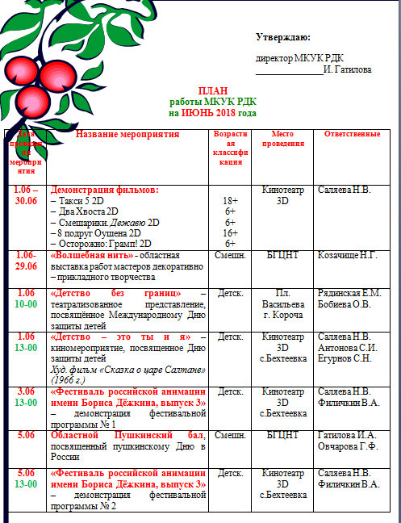

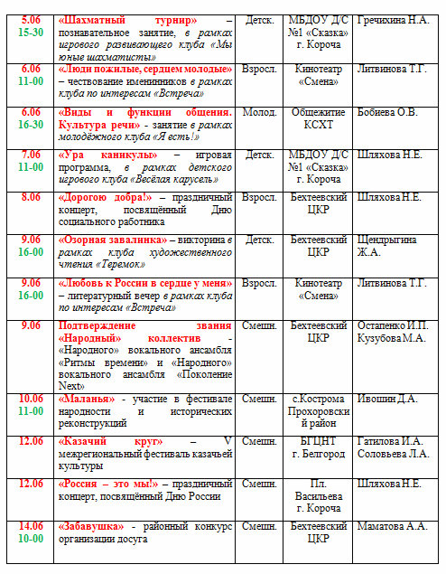

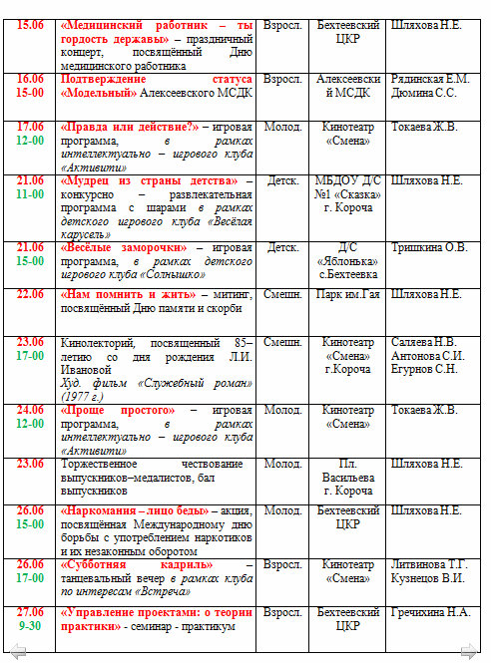

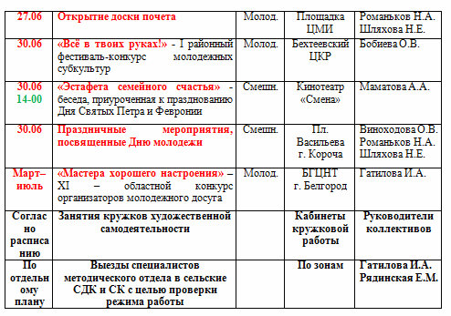

**Начальник  управления культуры и молодежной политики                                     В.Лопин**